1 LO1 OPW - wychowawca Radosław Kamiński
PONIEDZIAŁEK | WTOREK | ŚRODA | CZWARTEK | PIĄTEK
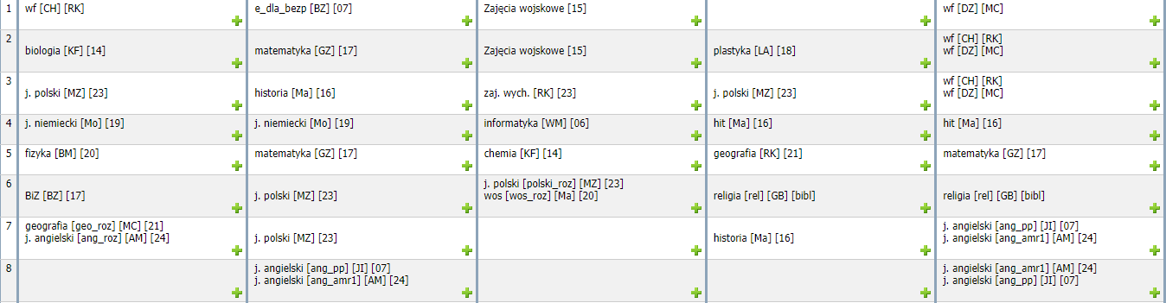

1 LO2 – wychowawca Małgorzata Zinkiewicz
PONIEDZIAŁEK | WTOREK | ŚRODA | CZWARTEK | PIĄTEK
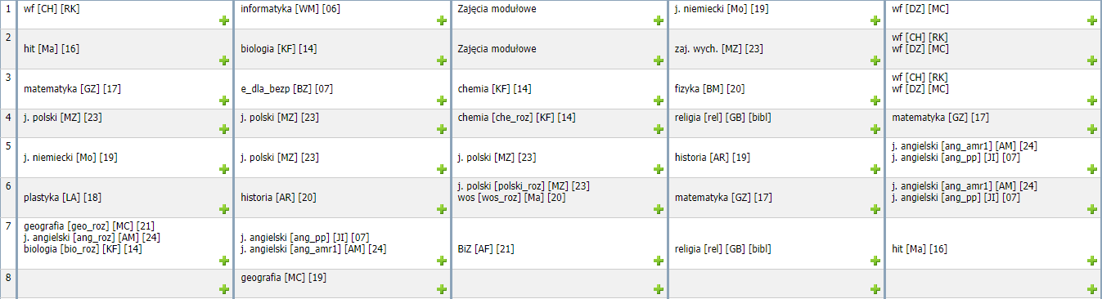

2 LO 2 – wychowawca Marzena Montusiewicz
PONIEDZIAŁEK | WTOREK | ŚRODA | CZWARTEK | PIĄTEK
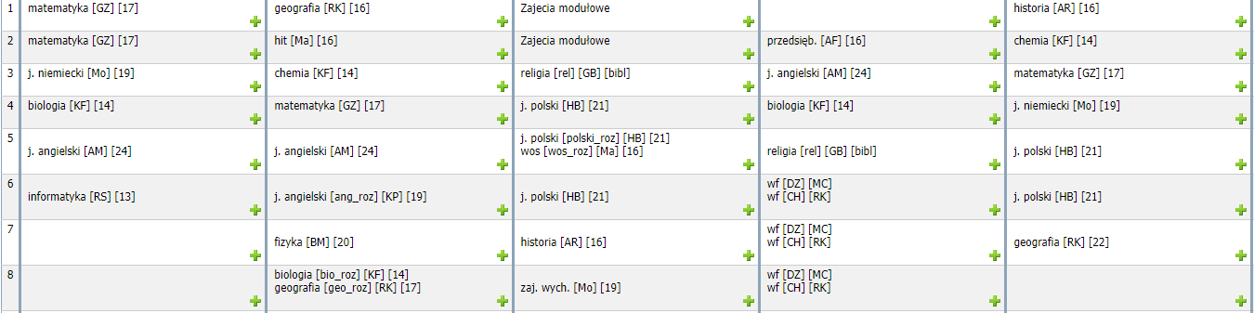

2 LO 1 W – wychowawca Anna Rogulska
PONIEDZIAŁEK | WTOREK | ŚRODA | CZWARTEK | PIĄTEK
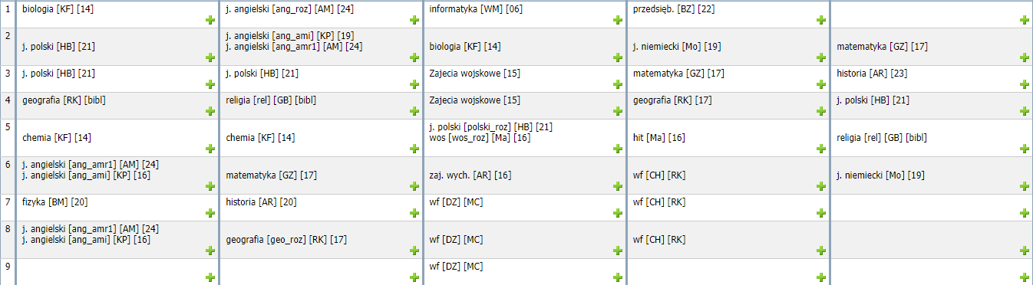

3 LO - wychowawca Grzegorz Zasada
PONIEDZIAŁEK | WTOREK | ŚRODA | CZWARTEK | PIĄTEK
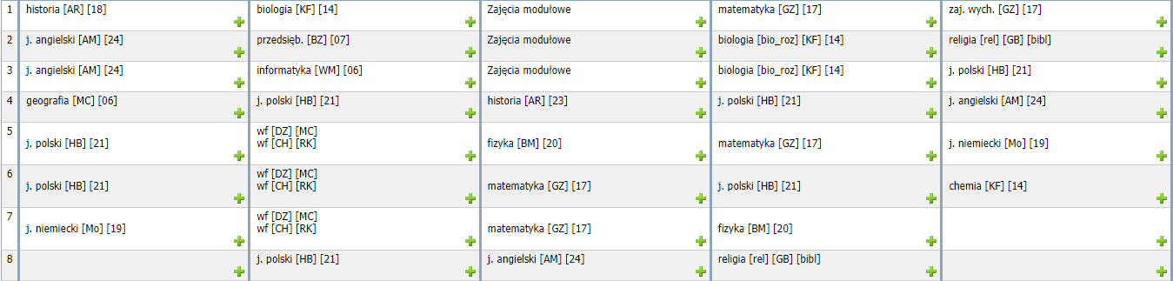

1TIP – wychowawca Beata Makaryk
PONIEDZIAŁEK | WTOREK | ŚRODA | CZWARTEK | PIĄTEK
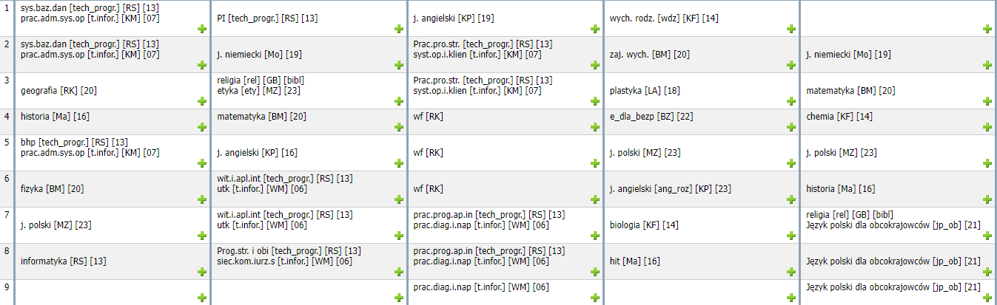

1TRF - wychowawca Lidia Andrusieczko
PONIEDZIAŁEK | WTOREK | ŚRODA | CZWARTEK | PIĄTEK
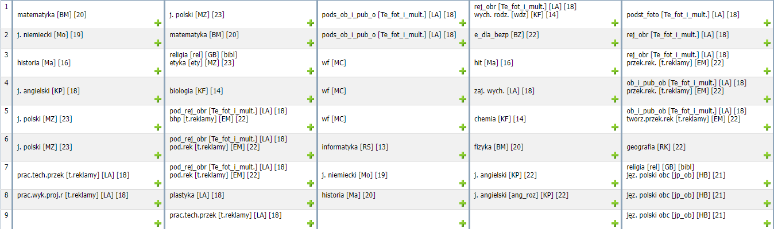

2 TIR – wychowawca Bogumiła Zatorska
PONIEDZIAŁEK | WTOREK | ŚRODA | CZWARTEK | PIĄTEK
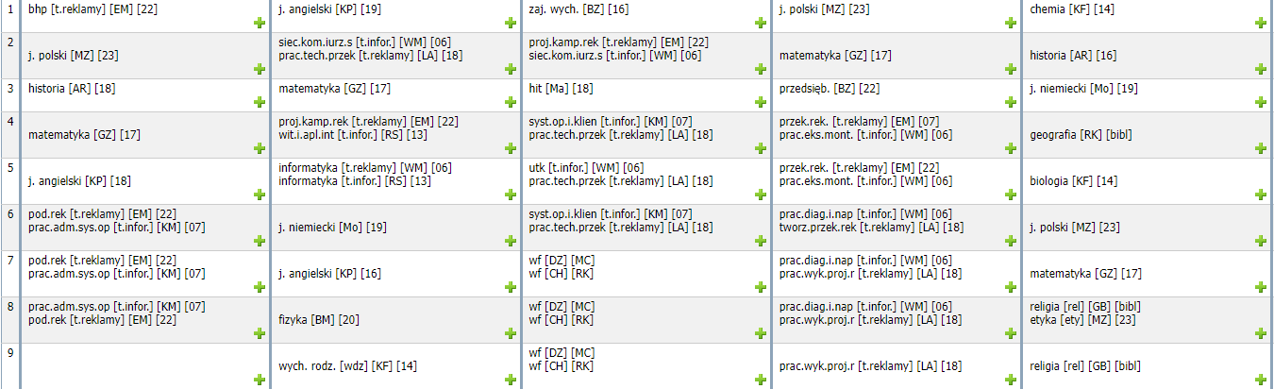

3TIR – wychowawca Emilia Marcinowska
PONIEDZIAŁEK | WTOREK | ŚRODA | CZWARTEK | PIĄTEK
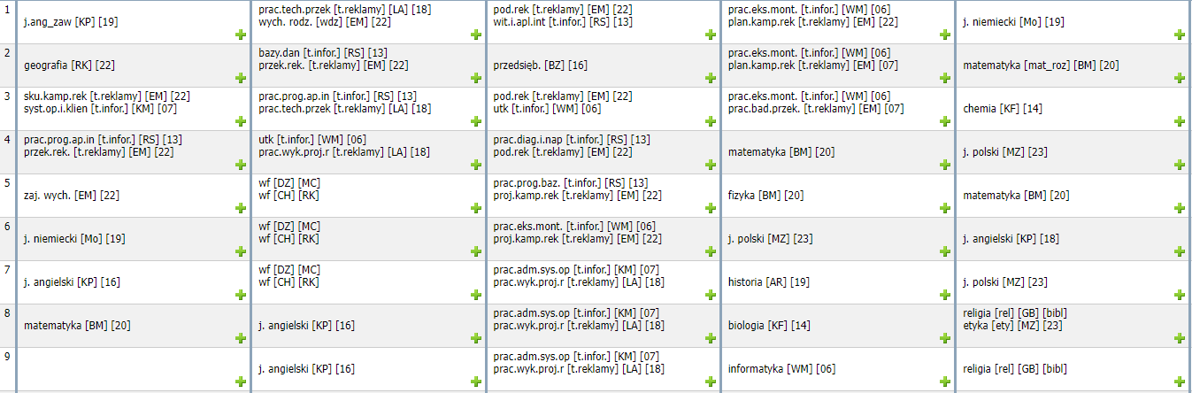

4 TI – wychowawca Hanna Bąk

PONIEDZIAŁEK | WTOREK | ŚRODA | CZWARTEK | PIĄTEK
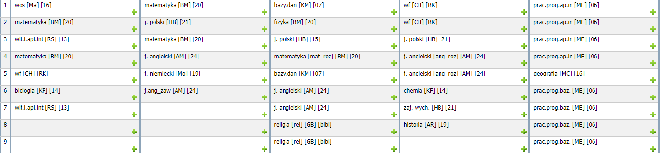

1 SB – wychowawca Monika Chojnowska
PONIEDZIAŁEK | WTOREK | ŚRODA | CZWARTEK | PIĄTEK
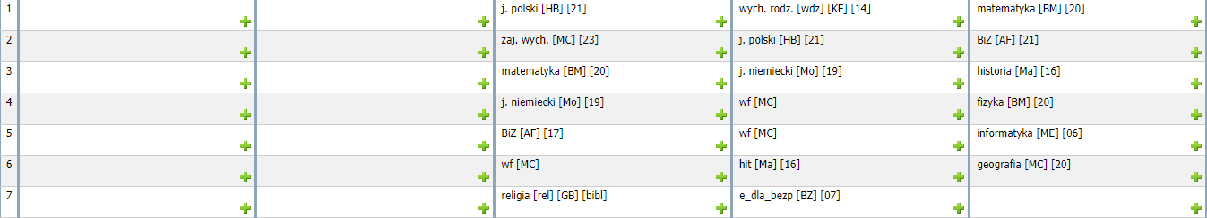

2 SB – wychowawca Ewa Gwozdowicz - Wojciechowska
PONIEDZIAŁEK | WTOREK | ŚRODA | CZWARTEK | PIĄTEK
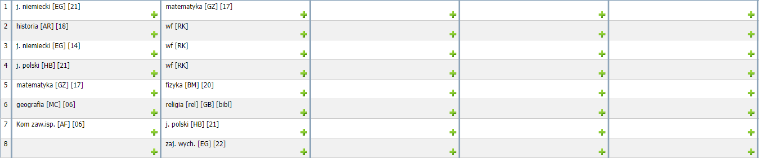

3 SB - wychowawca Anita Foryszewska
PONIEDZIAŁEK | WTOREK | ŚRODA | CZWARTEK | PIĄTEK
